

BOLETIM LUNAR - Agosto / 2007

28/08/2007 - Eclipse da Lua

Embora o eclipse fosse total para outras regiões do globo, para o Brasil o evento pode ser observado a fase umbral visto que a Lua estava posicionada muito próxima a seu ocaso sobre o horizonte Oeste ao raiar do dia.

Condições do Eclipse Segundo Fred Espenack

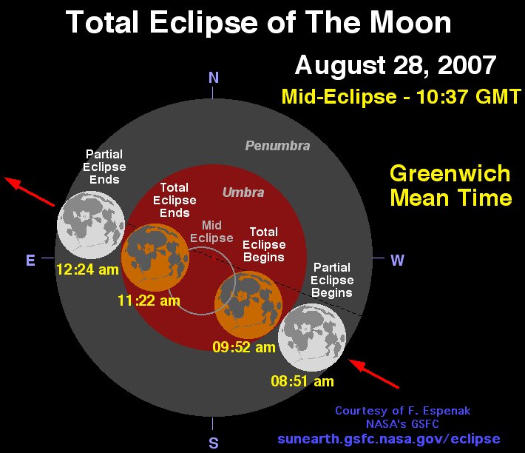

Visibilidade Global

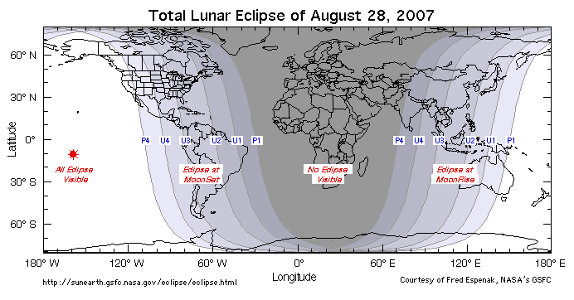
P1 | Início do eclipse penumbral (não visível a olho nu)
U1 | Início do Eclipse Parcial
U2 | Início do Eclipse Total
U3 | Final do Eclipse Total
U4 | Final do Eclipse Parcial
P4 | Final do Eclipse Penumbral (não visivel a olho nu)

Reportes

Observador: Alexandre Amorim – Florianópolis Santa Catarina / Brasil
Latitude: 27º 39' 37" S Longitude: 48º 32' 37" W Altitude: 2 m
Instrumentos usados: 1 - binóculos 7x50; 2 - binóculos 20x80; 3 - câmera CyberShot DSC-S60
Fonte de Hora Certa: WWV (10Mhz)
É o segundo Eclipse Lunar de 2007. Em Florianópolis o evento foi acompanhado apenas até momentos antes do início da totalidade, pois às 06:34 (09:34 UT) a Lua estava no ocaso.

TOMADA DE TEMPO : horário em TU
Início da percepção da penumbra P1:
08:32 (instr. 3), 08:30 (instr.1)
08:35 (instr. 2 e olho)
Primeiro toque da sombra:
U1: 08:50 (olho),
08:51:48 (instr. 2)
Início da totalidade U2: Não observado, pois foi após ocaso da Lua
ESTIMATIVA DO NÚMERO DE DANJON : Não foi possível pois a totalidade ocorreu após ocaso da Lua.
ESTIMATIVA DA MAGNITUDE GLOBAL DA LUA: Não foi possível, pois a totalidade ocorreu após ocaso da Lua.
OBSERVAÇÕES DIVERSAS:
Às 08:22 a penumbra já era bem evidente por meio do instr. 3. Às 08:41 a penumbra já era bem perceptível visualmente tanto a olho nu como nos instrumentos 1 e 2.
Apesar da interferência de algumas nuvens, às 08:50 percebeu-se à olho nu um ligeiro escurecimento na borda NE da Lua e isto foi considerado como o início da fase parcial. Após as 08:58 as nuvens cobriram a Lua e encerraram-se as observações. Entre 08:55 e 08:57 já era possível notar a coloração vermelho-tijolo na parte eclipsada.
TOMADA DE TEMPO PARA AS CRATERAS : horário em TU, todas tomadas pelo instr. 2.
CRATERA IMERSÃO EMERSÃO
toque 1 central toque 2 toque 4 central toque 5
Riccioli - 08:55:34 - - - -
Grimaldi - 08:57:34 - - - -

Previsões para os horários dos eventos: em Tempo Universal, calculados pelo SkyMap10 (em negrito são horários dos eventos observáveis em Florianópolis)
Evento U.T. P.A.
Lua entra na Penumbra 07:52:07 55
Lua entra na Umbra 08:50:51 51
Ocaso da Lua 09:34
Início da totalidade 09:51:55 216
Maximo do Eclipse 10:37:16
Fim da totalidade 11:22:39 90
Lua sai da Umbra 12:23:43 255
Lua sai da Penumbra 13:22:21 251
Magnitude do Eclipse Umbral = 1.481
Duração da fase total : 1h 30m 44s
Duração da fase umbral : 3h 32m 53s
Duração da fase penumbral: 5h 30m 18s
Fotografia : http://costeira1.astrodatabase.net/lunar0807a.htm
Reporte: http://costeira1.astrodatabase.net/lunar0807.htm

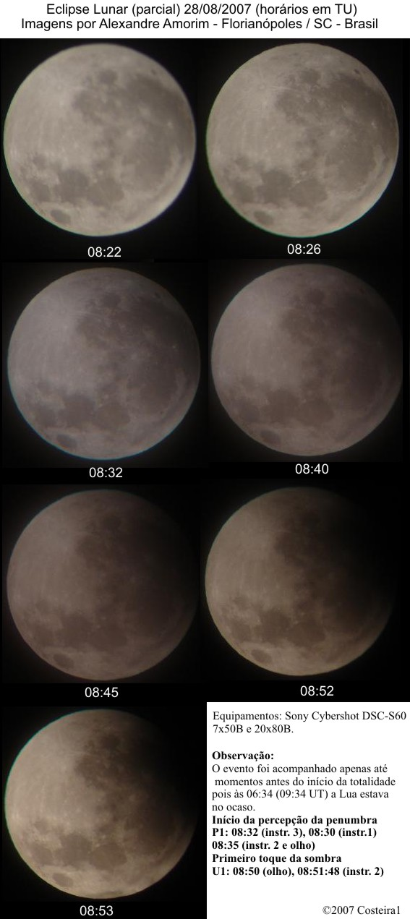
Observador: Rosely Gregio – Mococa / SP – Brasil
Lat. 21º 28' 04" S, Long. 47º 00' 17" W. Alt. 640 metros
Instrumentos: MCT 90mm f/13, oc. 26mm, Câmera Sony DSC-W5

Início da observação: 07:40 TU
Final da observação: 09:25 TU
Comentários: A qualidade do céu estava mito ruim devido a presença de fumaça (queimadas), névoa forte, nuvens cirros a partir do horizonte, com a Lua muito próxima a ele. Seeing muito ruim, nenhuma estrela visível nas cercanias da Lua.
A observação teve início pouco antes da fase penumbral. Logo após o início da observação, a Lua amarela-laranja foi ficando cada vez mais vermelha e rapidamente foi obscurecida pelas nuvens. Logo após as primeiras imagens a Lua foi totalmente eclipsada pelas nuvens e assim permaneceu todo o tempo até o final da observação.

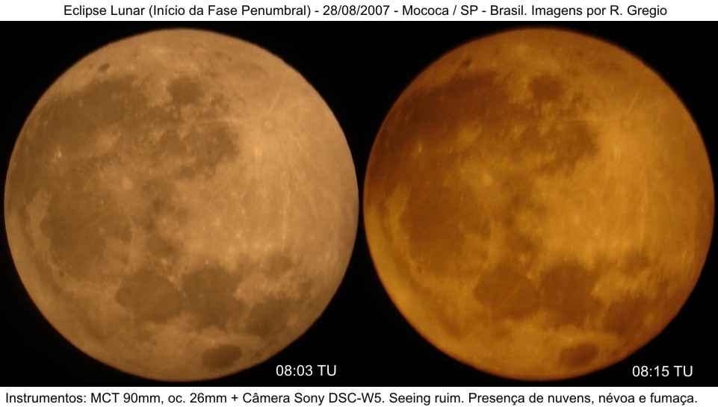

Observações sem cronometragens e/ou Reportes Negativos

Gerardo Addiego – Motevidéu - Uruguai
Reporte negativo desde Montevideo. Se nubló!!! Solamente una foto a las 9Hs.01 UT

Geancarlo U. Nappi – Belo Horizonte / MG – Brasil
Aqui em BH o tempo esteve aberto, mas com uma névoa seca característica do mês de agosto, mas que não impediu de observar as fases iniciais do eclipse. Vi do ponto de ônibus e durante o caminho até o meu serviço uma linda e avermelhada aurora com Vênus de um lado e do outro e um pôr-de-luada mesma cor com um bom pedaço dela faltando. Realmente muito bonito!!!!

Leila Ossola - Rio de Janeiro / RJ – BR
5:23 horas da manhã 28 de agosto 2008 - Céu nublado, nada de eclipse! Ontem, cedo na noite, a lua estava muito linda no céu, depois tudo fechado até agora. Agora é esperar fevereiro de 2008 quando as previsões de visibilidades serão boas!
06:20 horas manhã, dia 28 de agosto. Céu muito fechado, nuvens negras.
Marco Aurélio A Silva – Pirassununga / SP – BR
Por volta das 5h00, eu vi a Lua encoberta por nuvens, impedindo qualquer observação detalhada.

Pierson Barretto – Recife PE / BR
O tempo nessa madrugada esteve limpo em Recife, mas não transparente. Infelizmente, cercado de prédios por quase todo lado, não foi possível ver o eclipse. Pela manha vi uma imagem da Lua no Bom Dia Brasil. O próximo deverá ser mais favorável.

Sergio Ap. Caixeta – São Carlos / SP – Brasil
Só nuvens.... ódio.

Ivandel Loureço – Porto alegre / RS - Brasil
Em plena Lua Cheia, e, Selene caprichosa, ora bela, ora ousada, só aparece um pouquinho!

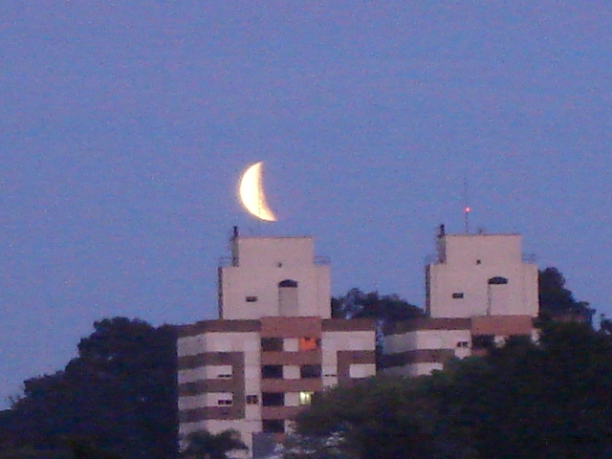
Imagem por Ivandel Loureço.

Próximos Eclipses da Lua

Data | Tipo de Eclipse | Saros | Mag. Umbral | Duração do Eclipse | Visibilidade do Eclipse
21/02/2008 | Total | 133 | 1.111 | 03h26m  00h51m | Costa do Pacífico, Américas, Europa, África.
16/08/2008 | Parcial | 138 | 0.813 | 03h09m | América do Sul, Europa, África, Ásia, Austrália.

Agosto/2007 - Imagens por Fábio H. Carvalho
http://cyberplocos.multiply.com/

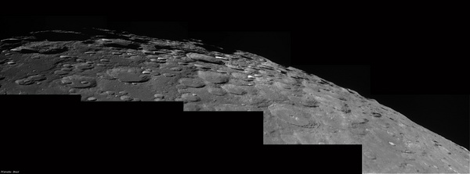
Mosaico do Pólo Sul Lunar - DMK21AF04.AS e telescópios 254mm f/6 – Amplie a imagem em: http://cyberplocos.multiply.com/photos/photo/53/140.jpg

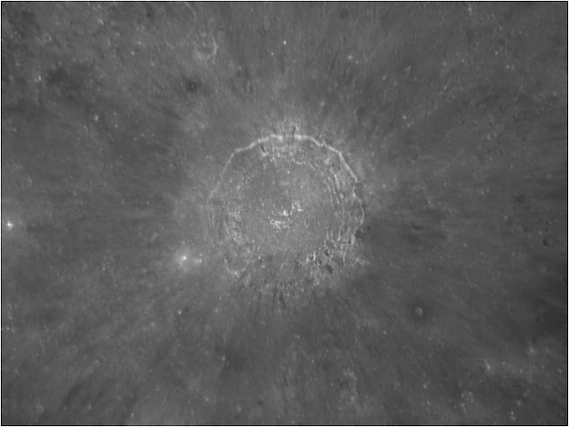
Copernicus - Mosaico do Pólo Sul Lunar - DMK21AF04.AS e telescópios 254mm f/6 – Amplie a imagem em: http://cyberplocos.multiply.com/photos/photo/53/139.jpg

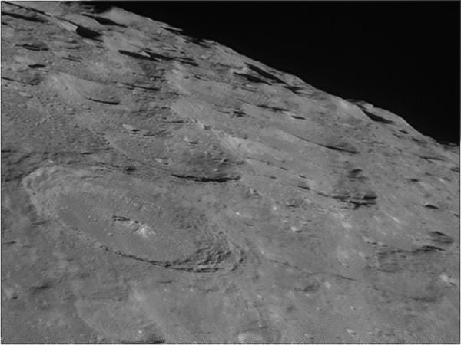
Região de Moretus (pólo sul lunar) – DMK21AF04.AS e telescópios 254mm f/6 – Amplie a imagem em:
http://cyberplocos.multiply.com/photos/photo/53/138.jpg
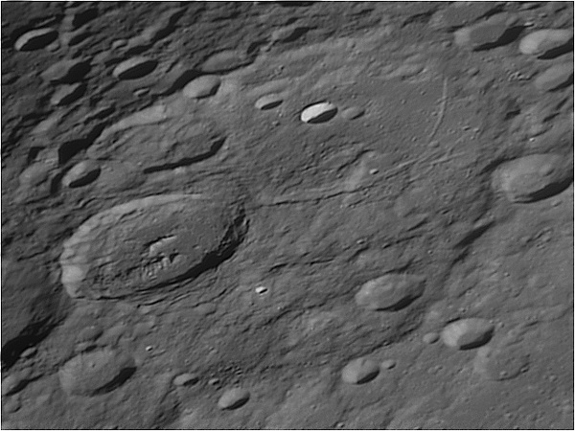
Fabricius e Janssen– DMK21AF04.AS e telescópios 254mm f/6 – Amplie a imagem em: http://cyberplocos.multiply.com/photos/photo/53/137.jpg
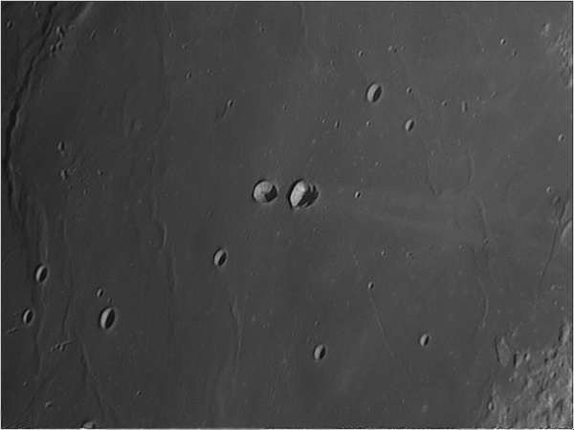
Messier - DMK21AF04.AS e telescópios 254mm f/6 – Amplie a imagem em: http://cyberplocos.multiply.com/photos/photo/53/136.jpg

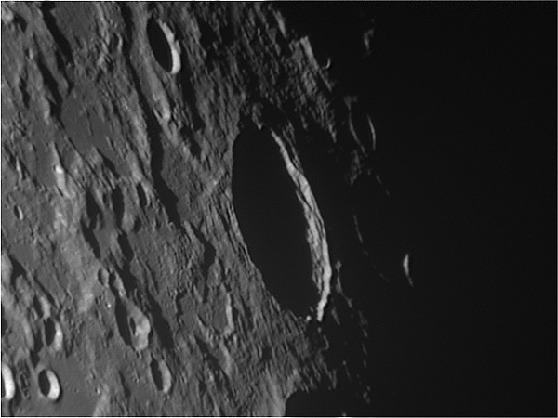
Geminus - DMK21AF04.AS e telescópios 254mm f/6 – Amplie a imagem em: http://cyberplocos.multiply.com/photos/photo/53/135.jpg

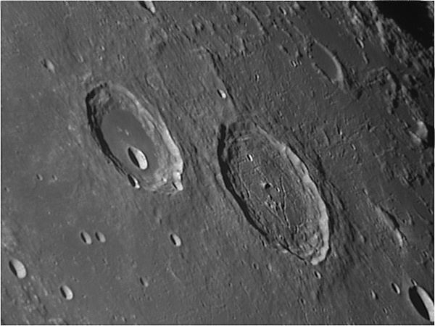
Atlas e Hercules - DMK21AF04.AS e telescópios 254mm f/6 – Amplie a imagem em: http://cyberplocos.multiply.com/photos/photo/53/134.jpg
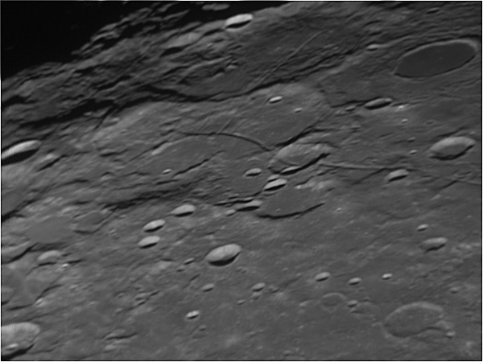
Rima Sirsalis - DMK21AF04.AS e telescópios 254mm f/6 – Amplie a imagem em: http://cyberplocos.multiply.com/photos/photo/53/35

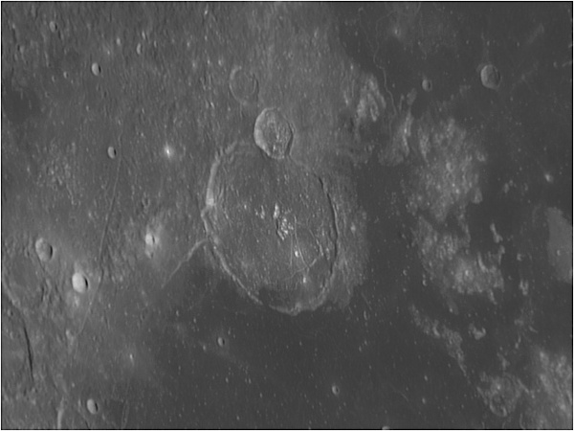
Gassendi - DMK21AF04.AS e telescópios 254mm f/6 – Amplie a imagem em: http://cyberplocos.multiply.com/photos/photo/53/38

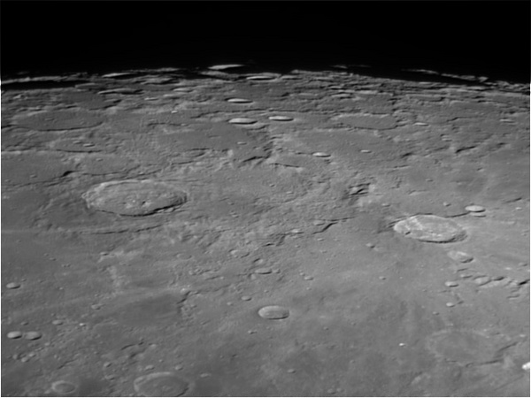
Philolaus e Anaxagoras - DMK21AF04.AS e telescópios 254mm f/6 – Amplie a imagem em: http://cyberplocos.multiply.com/photos/photo/53/37
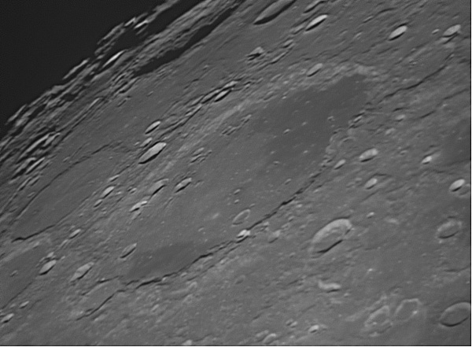
Schickard - DMK21AF04.AS e telescópios 254mm f/6 – Amplie a imagem em: http://cyberplocos.multiply.com/photos/photo/53/36

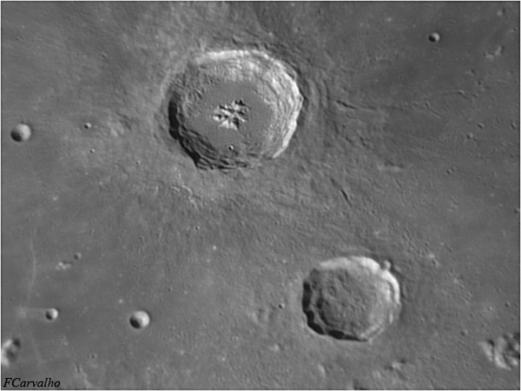
Aristillus and Autolycus - DMK21AF04.AS e telescópios 254mm f/6 – Amplie a imagem em: http://cyberplocos.multiply.com/photos/photo/53/87

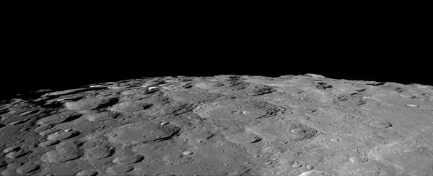
Crateras do Pólo Sul Lunar - DMK21AF04.AS e telescópios 254mm f/6 – Amplie a imagem em: http://cyberplocos.multiply.com/photos/photo/53/84

Veja mais imagens produzidas por Fabio H. Carvalho: http://cyberplocos.multiply.com/photos

______________________________

NOTÍCIAS

A NASA volta à Lua

Com a Missão Lunar CRater Observation and Sensing Satellite

(LCROSS) / Lunar Reconnaissance Orbiter (LRO), a NASA volta à Lua na procura por água nas regiões polares que nunca recebem a luz do Sol. A missão dupla será lançada em Outubro de 2008 e deverá se impactar contra o pólo sul lunar em algum dia entre janeiro e fevereiro de 2009. A principio, a equipe da missão selecionou 5 (cinco) possíveis crateras onde é maior a possibilidade de encontrar gelo de água e hidrogêniono Pólo Sul: Shackleton 89.5 S, 0 E; Shoemaker 88.1 S, 44.9 E; Cabeus 84.9 S, 324.5 E; Faustini 87.3 S, 77 E; e Peary 88.6 N. 33 E no Pólo Norte lunar.

Oportunidades Para Lançamento em 2008 e Impacto Lunar em 2009
Opções | Data de Lançamento  (2008) | Swing by Pole | Pólo de Impacto e Cratera* | Impacto UTC  Data/Hora | Duração da Missão (meses) | Fase Lunar (graus) | Ângulo de Impacto  (graus) | Velocidade de Impacto  (km/s) | Sensibilidade para porcentagem de Água
1 | 28 outubro | Sul | Sul (1,2,3,4) | 22 Jan 2009 15:00 | 3 M | 319.7 | - | - | -
1 | 28 outubro | Sul | Sul (1,2,3,4) | “ | “ | “ | - | - | -
1 | 28 outubro | Sul | Sul (1,2,3,4) | “ | “ | “ | - | - | -
1 | 28 outubro | Sul | Sul (1,2,3,4) | “ | “ | “ | - | - | -
1 | 28 outubro | Norte | Sul (1,2,3,4) | 05 Fev 2009 06:15 | 3.5 M | 120.14 | 65.8 | 2.500 | 0.5
1 | 28 outubro | Norte | Sul (1,2,3,4) | “ | “ | “ | 64.9 | “ | 0.1
1 | 28 outubro | Norte | Sul (1,2,3,4) | “ | “ | “ | - | “ | -
1 | 28 outubro | Norte | Sul (1,2,3,4) | “ | “ | “ | 64.9 | “ | 0.1
1 | 28 outubro | Sul | Sul (1,2,3,4) | 18 fev. 2009 15:00 | 4 M | 288.87 | - | - | -
1 | 28 outubro | Sul | Sul (1,2,3,4) |  | “ | “ | - | - | -
1 | 28 outubro | Sul | Sul (1,2,3,4) |  | “ | “ | - | - | 0.2
1 | 28 outubro | Sul | Sul (1,2,3,4) |  | “ | “ | - | - | -
2 | 29 Outubro | Sul | Sul (1,2,3,4) | 23 Jan. 2009 15:00 | 3 M | 330.53 | - | - | -
2 | 29 Outubro | Sul | Sul (1,2,3,4) | “ | “ | “ | - | - | -
2 | 29 Outubro | Sul | Sul (1,2,3,4) | “ | “ | “ | - | - | -
2 | 29 Outubro | Sul | Sul (1,2,3,4) | “ | “ | “ | - | - | -
2 | 29 Outubro | Norte | Sul (1,2,3,4) | 06 Fev. 2009 06:00 | 3.5 M | 133.58 | 68.7 | 2.515 | 0.5
2 | 29 Outubro | Norte | Sul (1,2,3,4) | “ | “ | “ | 67.9 | “ | 0.1
2 | 29 Outubro | Norte | Sul (1,2,3,4) | “ | “ | “ | 67.2 | “ | 0.4
2 | 29 Outubro | Norte | Sul (1,2,3,4) | “ | “ | “ | 68.0 | “ | 0.1
2 | 29 Outubro | Sul | Sul (1,2,3,4) | 19 Fev. 2009 14:45 | 4 M | 341.36 | - | - | -
2 | 29 Outubro | Sul | Sul (1,2,3,4) | “ | “ | “ | - | - | -
2 | 29 Outubro | Sul | Sul (1,2,3,4) | “ | “ | “ | - | - | 0.5
2 | 29 Outubro | Sul | Sul (1,2,3,4) | “ | “ | “ | - | - | -
3 | 30 de Outubro | Sul | Sul (1,2,3,4) | 24 Jan 2009 15:00 | 3 M | 341.36 | - | - | -
3 | 30 de Outubro | Sul | Sul (1,2,3,4) | ‘’ | ‘’ | ‘’ | - | - | -
3 | 30 de Outubro | Sul | Sul (1,2,3,4) | ‘’ | ‘’ | ‘’ | - | - | -
3 | 30 de Outubro | Sul | Sul (1,2,3,4) | ‘’ | ‘’ | ‘’ | - | - | -
3 | 30 de Outubro | Norte | Sul (1,2,3,4) | 07 Fev 2009 06:15 | 3.5 M | 147.49 | 70.5 | - | 0.4
3 | 30 de Outubro | Norte | Sul (1,2,3,4) | ‘’ | ‘’ | ‘’ | 69.7 | - | 0.1
3 | 30 de Outubro | Norte | Sul (1,2,3,4) | ‘’ | ‘’ | ‘’ | 69.1 | - | 0.1
3 | 30 de Outubro | Norte | Sul (1,2,3,4) | ‘’ | ‘’ | ‘’ | 69.7 | - | 0.1
3 | 30 de Outubro | Sul | Sul (1,2,3,4) | 20 Fev 2009 14:45 | 4 M | 310.36 | - | - | -
3 | 30 de Outubro | Sul | Sul (1,2,3,4) | ‘’ | ‘’ | ‘’ | - | - | -
3 | 30 de Outubro | Sul | Sul (1,2,3,4) | ‘’ | ‘’ | ‘’ | - | - | -
3 | 30 de Outubro | Sul | Sul (1,2,3,4) | ‘’ | ‘’ | ‘’ | - | - | -
* Identificação de Crateras: 1 = Shackleton (89.5 S, 0 E); 2 = Shoemaker (88.1 S, 44.9 E); 3 = Cabeus (84.9 S, 324.5 E); 4 = Faustini (87.3 S, 77 E); 5 = Peary (88.6 N. 33 E)
Fonte: Missão LCROSS / NASA (Arquivo PP)

Observações do Impacto para Instrumentos de Amadores

A plumagem de impacto do Centaur (Centauro) poderá ser visível por telescópios utilizados por amadores. Com o progresso da missão, a NASA proverá ao público em geral, salas de aula, e a comunidade da astronomia amadora detalhes de como observar o impacto em http://lcross.arc.nasa.gov/ . A missão LCROSS solicitará ativamente imagens do impacto do público amador. Estas imagens proverão uma valiosa adição para o arquivo de dados e para escrever crônicas do impacto e seus resultados. A página da Missão LCROSS incluirá uma galeria de imagens recebida das comunidades públicas e profissionais.

A Secção Lunar da REA, também estará lançando em breve a campanha observacional e uma página específica de informação e observação para os astrônomos amadores que estiverem interessados em colaborar nesse projeto, da mesma forma em que participamos da Campanha SMART 1 da ESA, cujos resultados foram infrutíferos devido ao horário do evento quando a Lua estava a menos de 1 grau em seu ocaso sobre o horizonte Oeste. Valmir Martins de Morais será o Coordenador da Campanha LCROSS para a Secção Lunar – REA-BRASIL.

***

SMART-1 Links Geologic and Volcanic Activity on the Moon

Em 3 de /Setembro a ESA comemora o primeiro aniversário do impacto da missão SMART 1 na Lua e alguns primeiros resultados foram recentemente anunciados.
Reporte completo em:

http://www.universetoday.com/2007/08/22/smart-1-links-geologic-and-volcanic-activity-on-the-moon/

***

Setembro / 2007 - TLO
From: William M. Dembowski, FRAS

The September 2007 issue of the A.L.P.O. Lunar Section's monthly newsletter, The Lunar Observer, has been uploaded to: http://www.zone-vx.com/tlo.pdf
Back issues are available at: http://www.zone-vx.com/tlo_back.html

________________________

Nossos agradecimentos a todos os amigos que colaboram com a Secção Lunar. Esperamos continuar a merecer vossa confiança e contar com o apoio de sempre!

Edição: R. Gregio – rgregio@uol.com.br
Skype: rgregio
http://www.reabrasil.org/lunar

